SỞ GIÁO DỤC VÀ ĐÀO TẠO TP.HCM **ĐỀ KIỂM TRA HỌC KỲ II (2022 - 2023)**

**TRƯỜNG THPT TẠ QUANG BỬU Môn Lý – Khối 11**

(Thời gian làm bài: 45 phút, không kể thời gian giao đề)

**ĐỀ CHÍNH THỨC**

**Họ và tên học sinh:....................................................... Số báo danh:............................ Lớp: ............**

**Câu 1 (0,75 đ):** Hãy nêu tên hiện tượng quang học tương ứng với mỗi hình ảnh mô tả hiện tượng dưới đây?

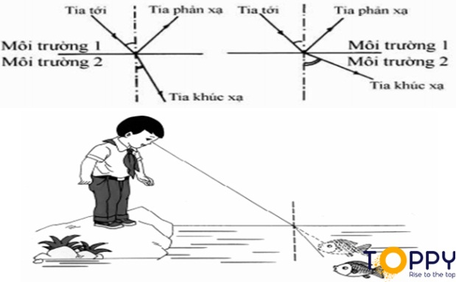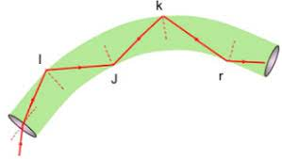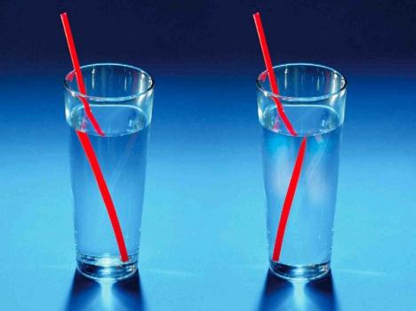

Hình 2.

Ánh sáng truyền trong sợi quang học

Hình 3.

Ta nhìn thấy vật dưới nước gần mặt nước hơn

Hình 1.

Cây đũa cắm trong cốc nước

**Câu 2 (1,25đ):** Hãy trình bày một số ứng dụng của lăng kính và lăng kính phản xạ toàn phần?

**Câu 3 (2,0đ):** Hãy trình bày

1. Sự điều tiết của mắt là gì?
2. Các đặc điểm của mắt cận và cách khắc phục tật cận thị của mắt?

**Câu 4 (1,5đ):** Cho một ống dây tự cảm, lõi không khí, gồm 350 vòng dây. Biết bán kính tiết diện ngang của ống dây là 5 cm, độ tự cảm là 8,16 mH.

1. Tính chiều dài của ống dây tự cảm?
2. Cho dòng điện đi qua ống dây và có cường độ giảm dần từ 5 A đến 1 A trong khoảng thời gian $∆t$ thì trong mạch xuất hiện một suất điện động tự cảm có độ lớn là 0,6528 V. Tính $Δt$?

**Câu 5 (1,5đ):** Cho một tia sáng truyền qua mặt phân cách giữa hai môi trường trong suốt có chiết suất lần lượt là $n=\frac{4}{3}$ và $n^{'}=\sqrt{3}$.

1. Khi tia sáng truyền từ môi trường trong suốt có chiết suất n sang môi trường trong suốt có chiết suất $n^{'}$ với góc tới ${30}^{0}$. Tính góc khúc xạ của tia sáng?
2. Khi tia sáng truyền từ môi trường trong suốt có chiết suất $n^{'}$ sang môi trường trong suốt có chiết suất $n$ với góc tới ${60}^{0}$. Hãy khảo sát đường đi của tia sáng (vẽ hình).

**Câu 6 (3,0đ):** Mộtthấu kính phân kỳ có độ tụ D = $-$ 5 dp. Vật sáng AB cao 4 cm đặt cách thấu kính 20 cm cho ảnh A’B’. Hãy xác định vị trí, tính chất, độ phóng đại, chiều, độ cao ảnh và khoảng cách từ ảnh đến vật? Vẽ ảnh.

**HẾT**

**ĐÁP ÁN MÔN LÝ – KTHKII (2022 - 2023) – KHỐI 11 – CHÍNH THỨC**

|  |  |  |  |
| --- | --- | --- | --- |
| **Câu** | **Đáp án** | **Điểm** | **Ghi chú** |
| **1**  **(0,75 đ)** | * Hình 1: Hiện tượng khúc xạ ánh sáng * Hình 2: Hiện tượng phản xạ toàn phần * Hình 3: Hiện tượng khúc xạ ánh sáng | 0,25đx3 |  |
| **2**  **(1,25đ)** | ***Một số ứng dụng của lăng kính***  - Lăng kính là bộ phận chính của máy quang phổ. Máy quang phổ phân tích ánh sáng từ nguồn phát ra thành các thành phần đơn sắc, nhờ đó xác định được cấu tạo của nguồn sáng.  - Lăng kính phản xạ toàn phần là bộ phận tạo ảnh của ống kính tiềm vọng; được sử dụng để tạo ảnh thuận chiều trong ống nhòm, máy ảnh**, …** | 0,25đx3  0,25đx2 |  |
| **3**  **(2,0đ)** | **Điều tiết** là hoạt động của mắt làm thay đổi tiêu cự của thấu kính mắt để cho ảnh thật của các vật ở cách mắt những khoảng khác nhau vẫn được tạo ra ở màng lưới (võng mạc).  ***Đặc điểm* Mắt cận** có độ tụ lớn hơn độ tụ mắt bình thường (mắt không tật), chùm tia sáng song song truyền đến mắt cho chùm tia ló hội tụ ở một điểm trước màng lưới.  - fmax < OV.  - OCv hữu hạn.  - Không nhìn rõ các vật ở xa.  - Điểm Cc ở rất gần mắt hơn bình thường.  **Cách khắc phục:**  - Đeo thấu kính phân kì có độ tụ thích hợp để có thể nhìn rõ vật ở vô cực mà mắt không phải điều tiết. | 0,5đ  0,25đx6 |  |
| **4**  **(1,5đ)** | a. Ta có: $$L=4π{10}^{-7}\frac{N^{2}}{l}S$$ $$⇒8,16. {10}^{-3}=4π{10}^{-7}\frac{{350}^{2}}{l}(π{. 0,05}^{2})$$ $$⇒l≈0,148≈0,15 (m)$$ Vậy chiều dài ống dây là 0,15 (m).  b. Theo định luật Faraday về tự cảm:  Vậy thời gian $Δt$ là 0,05 (s). | 0,25đx3  0,25đx3 |  |
| **5**  **(1,5đ)** | **a**. Áp dụng định luật khúc xạ ánh sáng: $$nsini=n^{'}sinr⇔\frac{4}{3}sin{30}^{0}=\sqrt{3}sinr⟹r={22,6}^{0}$$ **b**. Ta có: $sini_{gh}=\frac{n}{n^{'}}=\frac{\frac{4}{3}}{\sqrt{3}}=\frac{4\sqrt{3}}{9}⟹i_{gh}={50,34}^{0}$ $n_{tới}=\sqrt{3}>n_{kx}=\frac{4}{3}$  (1) $i={60}^{0}>i_{gh}={50,34}^{0}$ (2)  Từ (1),(2): có hiện tượng phản xạ toàn phần.  Vẽ hình. | 0,25đx2  0,25đx2  0,25đ  0,25đ |  |
| **6**  **(3,0đ)** | Tiêu cự của thấu kính: $f=\frac{1}{D}=\frac{1}{-5}=-0,2 m=20 cm$ Vị trí của ảnh: $\frac{1}{f}=\frac{1}{d}+\frac{1}{d^{'}}⇔\frac{1}{-20}=\frac{1}{20}+\frac{1}{d^{'}}⟹d^{'}=-10$ cm  d’ < 0 : ảnh ảo $$k=-\frac{d^{'}}{d}=-\frac{-10}{20}=0,5$$ k > 0: ảnh cùng chiều vật  Độ cao của ảnh: cm  Khoảng cách từ vật đến ảnh: = 10 cm  Vẽ hình đúng tỉ lệ và đầy đủ ký hiệu. | 0,25đx2  0,25đx2  0,25đ  0,25đ  0,25đ  0,25đ  0,5đ  0,5đ |  |

**Lưu ý:**

- Bài kiểm tra viết tự luận phải được học sinh trình bày rõ ràng, không viết tắt, có lời giải và đơn vị (tính toán) cho câu hỏi chính. Nếu vi phạm yêu cầu trên thì bị trừ “0,25 điểm/lần vi phạm”.

- Nếu học sinh trình bày bài làm, giải toán theo cách làm khác so với đáp án mà vẫn hợp lí, thực hiện đầy đủ yêu cầu kiểm tra và có kết quả đúng theo đáp án, thì bài đó vẫn được chấm đúng theo thang điểm quy định.

**MA TRẬN ĐỀ CHÍNH THỨC KHỐI 11**

|  |  |  |  |  |  |
| --- | --- | --- | --- | --- | --- |
| **Nội dung** | **Cấp độ** | | | | **Tổng điểm** |
| **Nhận biết** | **Thông hiểu** | **Vận dụng** | |
| **Cấp độ thấp** | **Cấp độ cao** |
| **Chương 5** |  |  | **Câu 4** |  | **1,5** |
| **Chương 6** | **Câu 1**  **Câu 2** |  | **Câu 5a** | **Câu 5b** | **3,5** |
| **Chương 7** | **Câu 3a** | **Câu 3b** |  | **Câu 6** | **5,0** |
| **Tổng** | **3 câu** | **1 câu** | **2 câu** | **2 câu** | **10** |